Комплекс утренней гимнастики.
1. «Погреем руки на солнышке»
Исходное положение (И.п.): ноги слегка расставлены, руки за спину /на поясе/. Руки вперед, поворачивать ладони вверх- вниз, сказать «горячо», спрятать за спину. Сохранять устойчивое положение.
Повторить 6 раз.
2. «Где колени?»
И. п.: ноги на ширине плеч, руки за спиной.
Выполнение: наклон вперед; руки на колени (приучать выпрямлять ноги); сказать: «Тут» – выпрямиться.
Повторить: 4 раза.
3. «Велосипед»
И. п.: лежа на спине, руки и ноги выпрямлены.
Выполнение: сгибание и разгибание ног в коленях — «поехали на велосипеде» – опустить ноги.
Повторить: 3-4 раза
4. «Зайчики»
И. п.: произвольно, руки перед грудью.
Выполнение: прыжки на месте.
Повторить: 8-10 раз.
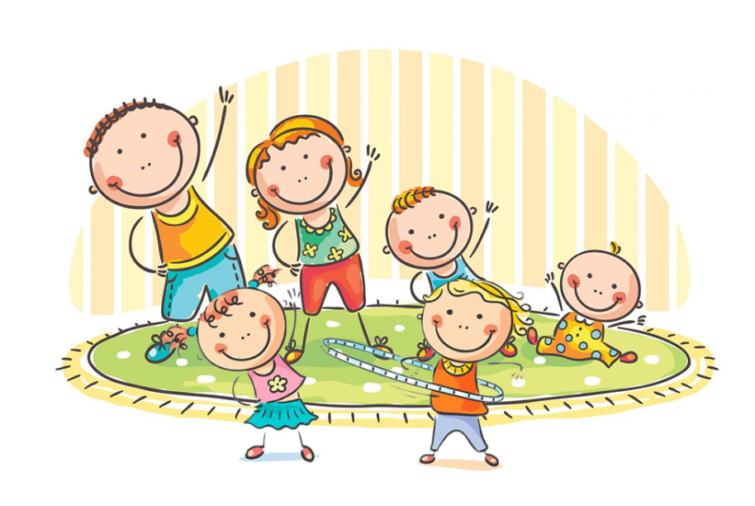
В конце комплекса восстанавливаем дыхание (руки через стороны вверх-вдох, руки опускаем-выдох).

Подвижные игры и упражнения в домашних условиях.
1. «Преодолей препятствие». Разложите на полу различные предметы (подушки, игрушки, стульчики) и предложите малышу преодолеть полосу препятствия.
2. «Собери шарики». Если у Вас дома есть сухой бассейн с шариками, вы можете предложить ребенку простую и веселую игру, которая поможет развить скорость реакции, ловкость и координацию движений. Рассыпьте по комнате разноцветные шарики и попросите малыша как можно быстрее собрать все шарики определенного цвета.
3. «Забей гол». Из деревянного конструктора соорудите ворота, в которые надо вкатить мячик, не разрушив их. Мяч можно пинать ногой или толкать руками.
4. «Попади в цель». Поставьте на пол корзину, а ребенок должен попасть в нее мячом с достаточного расстояния.
5. «Кубики». Из кубиков можно не только строить гаражи и домики. Попробуйте поиграть в «перенос башни». Разделите кубики на две кучки — первая в одном конце комнаты, другая в противоположном. Задание: как можно быстрее взять кубик и перебежать в другой конец комнаты. Там поставить на первый кубик второй и перенести снова к первой «кучке». Ставим третий кубик — теперь, не уронив, возвращаемся обратно, за четвертым.
